
ROUTON 2.0
alkalmazás használata
Az alkalmazás elérhető a Play Áruházban/Apple Store-ban Routon 2.0 néven. Letöltés után kapcsoljuk be a mobilinternetet, vagy legyünk WiFi hálózatra csatlakozva. Kapcsoljuk be a telefonunkon a helymeghatározást. Fontos, hogy legalább 150 Mb szabad hellyel rendelkezzen a készülék az GPS adatok, válaszok és képek tárolásához.
Első indításnál az alkalmazást hozzáférést kér a készülék GPS moduljához és a Fotó modulhoz. Adjuk meg mindkét esetben az engedélyt.
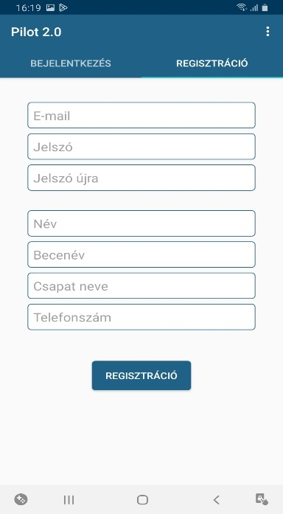
Regisztráció az alkalmazásba
A regisztrációhoz szükséges internet hozzáférés, amennyiben nincs, a rendszer figyelmeztet.
Rendszám, jelszó és csapatnév megadása után beregisztráltunk az alkalmazásba. (1.kép)
Az email címet és jelszót jegyezzük fel, hogy a későbbiekben, ha kilépünk, az alkalmazásból újra be tudjunk lépni. Az email egyedi ezért ugyanazzal az email címmel kétszer nem lehet regisztrálni.
Az alkalmazásba való regisztrációt csak egyszer kell megtenni, azután szabadon használható több versenyen is.

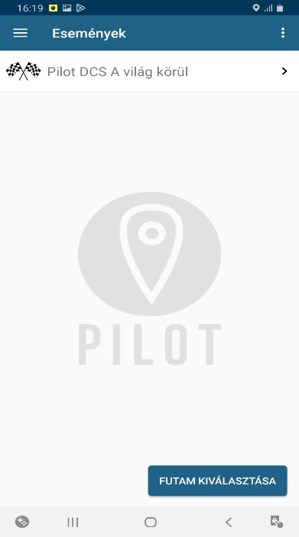
Futam kiválasztása
Regisztráció után egy lista oldalt kapunk, ahol láthatjuk a korábbi versenyeinket. Természetesen első regisztráció után ez egy üres oldal lesz.
A futam kiválasztása gomb megnyomása után van lehetőség felvenni az adott futamhoz tartozó pontokat, letölteni a kiválasztott verseny adatait.
Fontos, hogy folyamatosan legyen elérhető internet a készüléken, mivel az adatokat egy központi szerverről tölti le az alkalmazás, így ha nincs hozzáférésünk, akkor nem fogjuk tudni felvenni a versenyt, letölteni a verseny adatait.

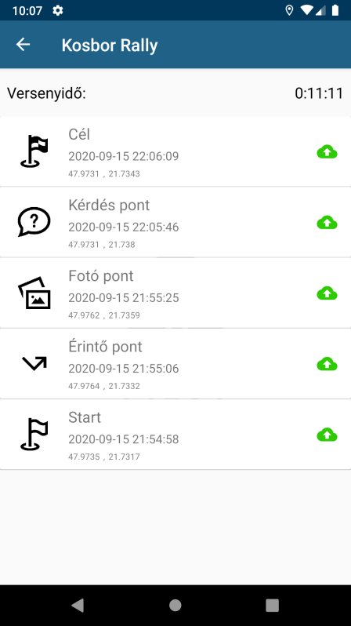
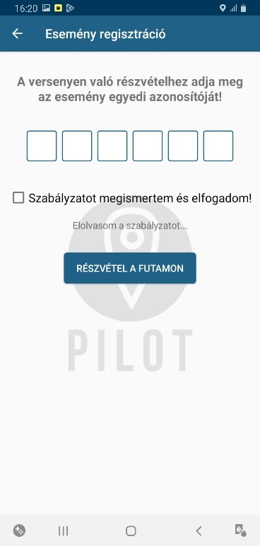
A futam kiválasztása gombot érintve meg kell adni egy 6 jegyű azonosítót. Ezt minden esetben a szervezők fogják ismertetni. A versenyen való részvétel csak ezzel az azonosítóval érhető el.
A kód megadása után megkapjuk a futam oldalát. Felül megjelenik a versenyidő, ami a rajton való áthaladástól a cél eléréséig visszafele számol.
Amint áthaladtunk a Rajt koordinátán és sorba teljesítjük a pontokat, az alkalmazás automatikusan bővíti a lista elemeket a már elért pontokkal. (Jobb oldali kép)

A listában láthatjuk, hogy milyen pontokat teljesítettünk. A sorok végén található kis felhő ikon jelzi, hogy a pontszámunk, feladatmegoldásunk beérkezett-e a központba. Amennyiben nincs internet hozzáférésünk ez az ikon szürke, ha van elérhető hálózat, akkor zöld színnel jelöljük. Fontos, hogy rendelkezzünk folyamatos internet kapcsolattal az adatok pontossága miatt, viszont ha esetleg a futam során olyan helyen vagyunk, ahol nincs lefedettség, az alkalmazás a telefon tárhelyén tárolja az adatokat. Ha újra internet közelbe kerülünk, a szinkronizálás automatikusan elindul és továbbításra kerülnek az adatok.
A készülékünk hozzáférés ellenőrzés menüpontja alatt láthatjuk, hogy minden szükséges modulhoz hozzáfér-e az alkalmazás. Amennyiben nem, akkor figyelmeztet és gondoskodni kell a hiányzó hozzáférés megadásáról.
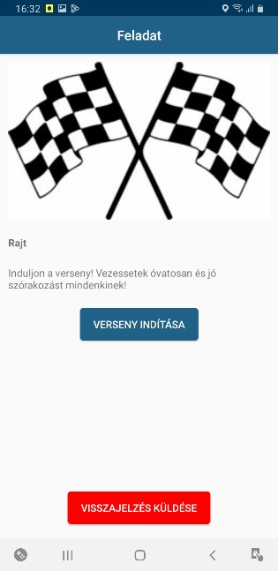
A verseny indítása a „verseny indítása” gomb megnyomásával történik.
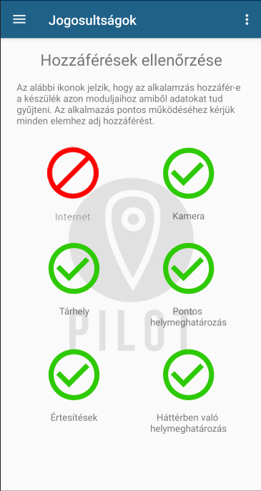
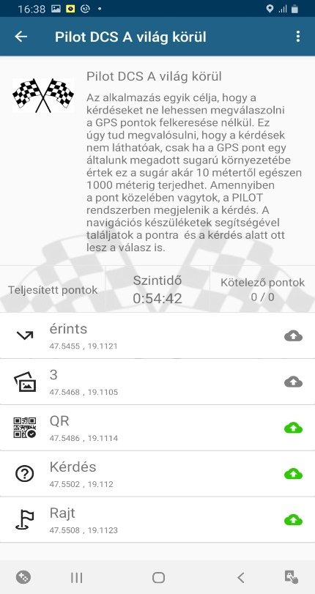

Pontok típusai

Rajt koordináta – ezen áthaladva kezdődik a futam időnk számlálása
Érintő pont – nincs semmilyen teendőnk, csak áthaladunk a megadott koordinátán
Fotó pont – a koordinátába érkezve az alkalmazás megnyitja a telefon fényképezőjét. Készítsünk fotót a leírás alapján.
Kérdés pont – Az alkalmazásban megjelenik egy kérdés, 4 válasz lehetőséggel. Válasszuk ki a helyes választ és érintsük meg a szöveget vagy az opció előtti jelölőt. Ezután érintsük meg a Válasz beküldése gombot.
Megálló pont - Ezen a ponton előre meghatározott ideig várakoznod kell. A ponthoz rendelt megadott sugarú kört elhagyod nem lehetséges. A visszaszámlálás vagy automatikusan, vagy egy gomb megnyomásával indul el. Ha elhagyod a zónát, majd visszalépsz a körbe, újra indul a visszaszámlálás. Ezen pont jellemzően akkor kerül felhasználásra, ha szeretnénk a versenyidőtöket megállítani, hogy legyen lehetőségetek megnézni egy látványosságot.
NO GO ZONA - érintés esetén a készülék jelzi hogy rossz helyen tartózkodunk, amig ki nem értünk a területből, folyamatosan dobja a figyelmeztető ablakot.
QR kód olvasás – a koordinátához érkezve le kell olvasnod a kihelyezett QR kódot, mely egy kérdést mutat, vagy egy videót indít el, melyben a kérdés és/vagy információ elhangzik.
Cél pont – a rajt ponthoz hasonlóan csak haladjunk át a koordinátán. FONTOS! Amennyiben ezen a ponton áthaladtunk, nincs lehetőségünk további pontok teljesítésére. Az alkalmazás lezárja a versenyt, kiszámolja a pontjainkat és elküldi a központba.
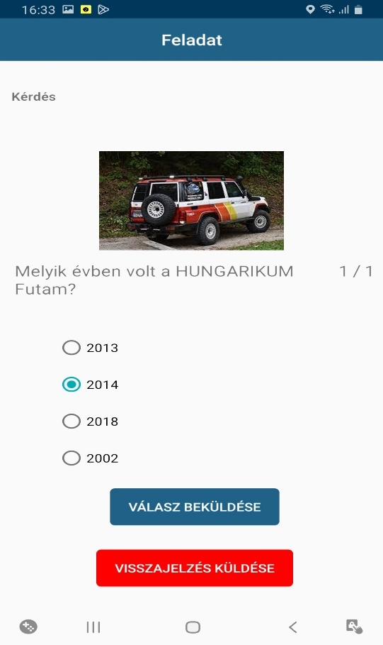
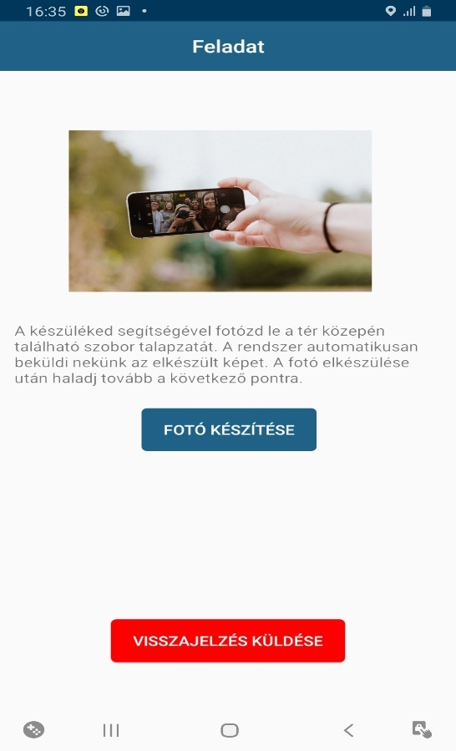

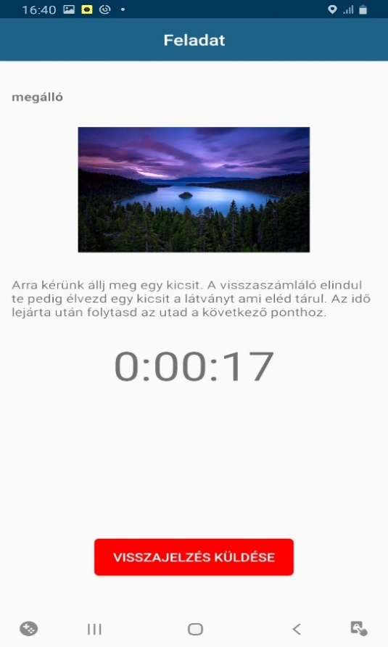
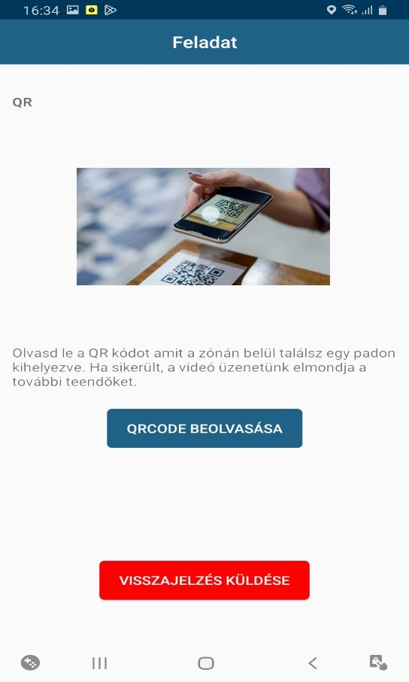

Főoldal menüpontok

Bal oldali menüpontok. Jobb oldali menüpontok:
A regisztrációval, a felhasználóval kapcsolatos. A futammal és feladatokkal kapcsolatos
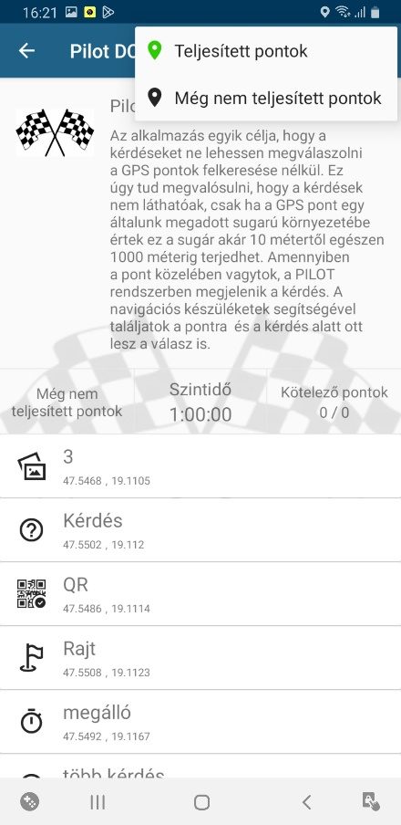
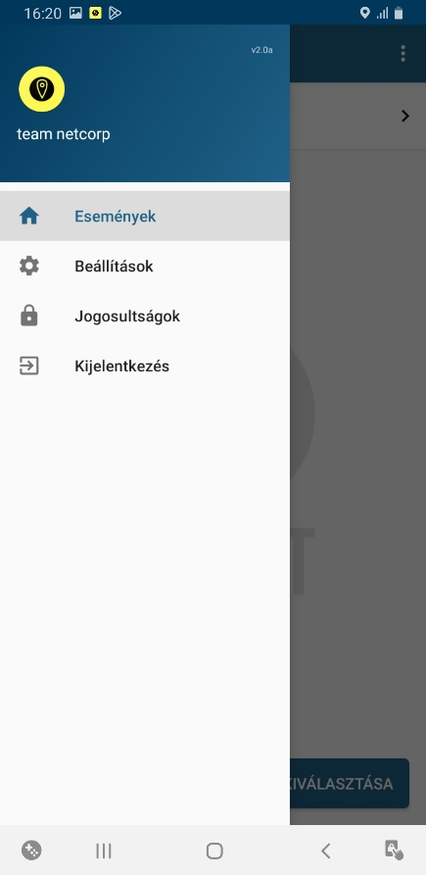

A rendszer lehetőséget kínál egyszerű navigáció igénybevételére is. Amennyiben a „még nem teljesített pontok” feliratra kattintunk, megjelenik az eddig még nem teljesített pontok listája, melyekre kattintva a készülék navigáció üzemmódba kapcsolva segít elérni a kiválasztott feladatpont. Az összetettebb futamokon célszerű a navigálásra külön készüléket biztosítani a megfelelő térkép és navigációs rendszerrel.
Minden kedves Felhasználónak eredményes versenyt kíván a ROUTON csapata!



